Высокая пожароопасность сохраняется в Алтайском крае
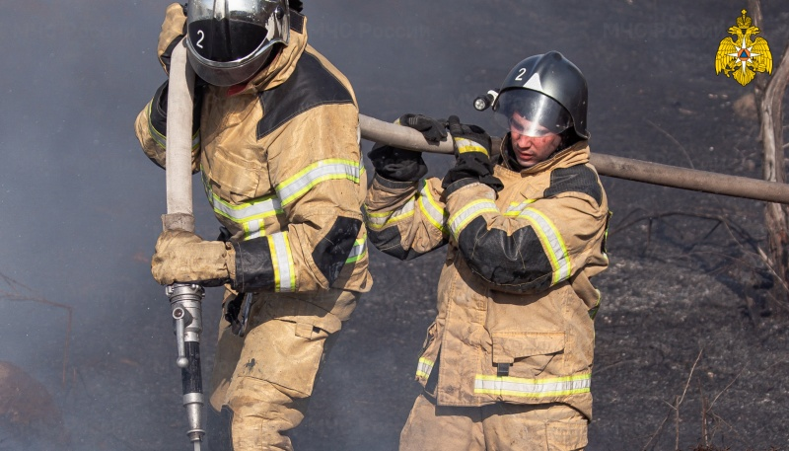
По данным синоптиков, в Алтайском крае в период с 7 по 8 июля сохранится высокая пожароопасность (4 класс горимости), местами по западу края чрезвычайная пожароопасность (5 класс горимости).
В этот период населению следует быть предельно внимательным при обращении с огнём. Практически во всех случаях возникновения пожаров - это дело человеческих рук и низкой сознательности граждан.
Во избежание материальных потерь от огненной стихии в условиях сухой и жаркой погоды:
- не сжигайте мусор и сухую траву и пресекайте подобные действия других лиц;
- выезжая на отдых, не разводите костры;
- не бросайте непотушенные спички и сигареты (особенно из окон автомобилей);
- не позволяйте детям играть с огнем.
Главное управление МЧС России по Алтайскому краю напоминает, что любую информацию относительно нарушения норм пожарной безопасности вы можете сообщить, позвонив на Единый телефон доверия Главного управления МЧС России по Алтайскому краю - 8 (3852) 65-82-19. При пожаре звоните по номеру 101.

